“Tôi là người mới học cấu trúc dữ liệu. Hãy giải thích Heap là gì, dùng ngôn ngữ đơn giản và ví dụ đời thực.”
Kết quả:
Heap là một cấu trúc dữ liệu dạng cây nhị phân đặc biệt, trong đó:
- Max Heap: phần tử lớn nhất luôn ở trên cùng
- Min Heap: phần tử nhỏ nhất luôn ở trên cùng
Ví dụ đời thực:
- Hàng ưu tiên ở bệnh viện: người nguy cấp nhất được xử lý trước
- Công việc có độ ưu tiên cao được làm trước
AI tránh thuật ngữ phức tạp, tập trung vào trực giác “ưu tiên”.
“So sánh Heap và Array theo cách lưu trữ, tốc độ tìm phần tử lớn nhất/nhỏ nhất và tình huống sử dụng. Trình bày bằng bảng.”
Tiêu chí | Heap | Array
Cấu trúc | Cây nhị phân | Dãy tuyến tính
Truy cập max/min | O(1) | O(n)
Chèn phần tử | O(log n) | O(1) (cuối mảng)
Sắp xếp | Không sắp xếp hoàn toàn | Có thể sắp xếp
Ứng dụng | Priority Queue | Lưu trữ dữ liệu

“Hãy viết ví dụ minh họa Min Heap bằng Python, có chú thích ngắn gọn.”
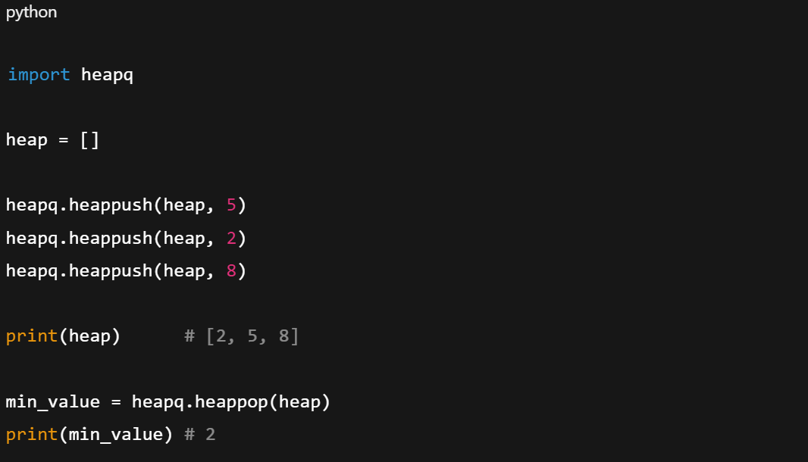
“Hãy giải thích Heap cho 2 đối tượng:
(1) Người mới học lập trình
(2) Sinh viên năm 3 CNTT”
(1) Người mới học:
Heap là cách lưu dữ liệu sao cho ta luôn lấy được phần tử quan trọng nhất trước, giống như xếp hàng ưu tiên.
(2) Sinh viên năm 3:
Heap là một cây nhị phân hoàn chỉnh, thỏa mãn tính chất heap-order. Heap thường được cài bằng mảng và dùng để xây dựng Priority Queue, Heap Sort, và trong các thuật toán như Dijkstra.
AI thay đổi rõ rệt:
- Người mới: ví dụ, trực giác
- Sinh viên năm 3: thuật ngữ, ứng dụng thuật toán

